
海外國際推薦專用版

Quí khách có thể in vé vào cổng/phiếu đổi quà từ web. Có hiệu lực như vé mời chính thức.

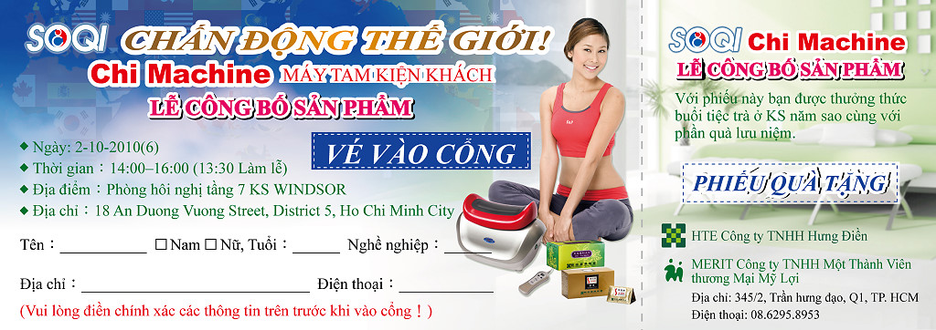
海外國際推薦專用版

Quí khách có thể in vé vào cổng/phiếu đổi quà từ web. Có hiệu lực như vé mời chính thức.

